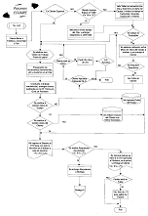
- DIAGRAMA DE PROCESOS DE TALLER

